Туристическая фирма ООО «НОВЫЙ СВЕТ»
170005 г. Тверь, тел: (4822) 52-64-50,
ул. Мусоргского д. 12 офис 218 факс: (4822) 50-19-09
www.newsvet-tur.ru e-mail: noviysvet@gmail.com
«Кашин – город русского сердца»

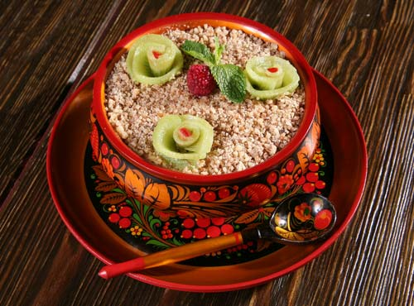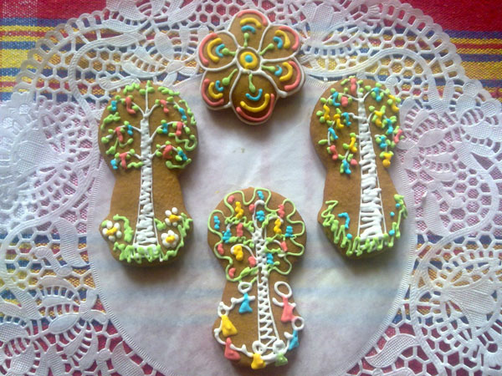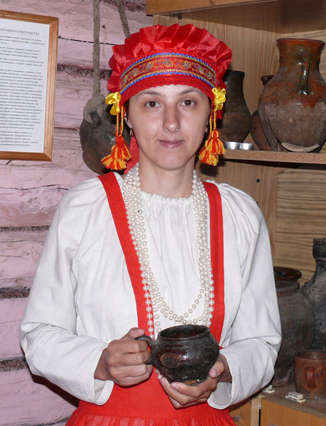
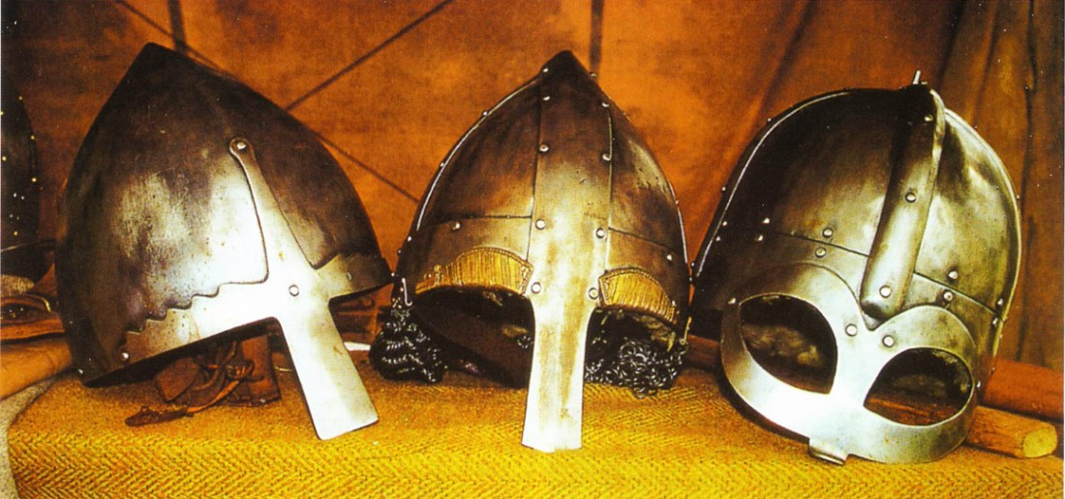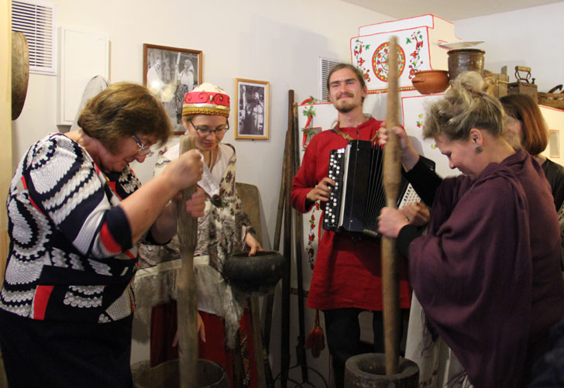
Путь наш ведет в древний град Кашин. Посмотрим здесь храмы да монастыри старинные, к мощам святой Анны Кашинской приложимся. Увидим роскошные особняки купеческие. Вдоль речки, что изогнулась «сердцем», прогуляемся. И откроется вам, судари и сударыни, отчего Кашин зовут «городом сердца русского».
«Кашевар живет сытнее князя…» И то правда. Ведь рядом с чугунком как можно остаться голодным?
Традициям кашеваров и древнему славянскому блюду – каше – уже много сотен лет. Дорога наша ляжет в старинный купеческий особняк – Музей каши и кашинских традиций. Здесь нас приветят хозяева купеческого заведения – Василий Степанович и Акулина Ивановна, знатные кашевары купецкого звания-сословия. Спрашивать-испытывать станут гостей, коли гости на вопросы ответить сумеют – дальше пройдут….
Программа:
- Экскурсия по городу с посещением:
- памятника святой Анны Кашинской;
- кафедрального Вознесенского собора, где находятся мощи Анны Кашинской;
-смотровой площадки колокольни Воскресенского собора, откуда открывается прекрасная панорама города;
-действующего женского Николаевского Клобукова монастыря;
- Путешествие по интерактивному музею каши и кашинских традиций.
- Угощение «Богатырской кашей»
Стоимость: 1400 руб. при группе 20 чел.
По-желанию: вариант программы с интерактивом в музее Каши (анимационная программа + музей + мастер класс по росписи пряника) = 1760 руб. при группе 20 чел.

